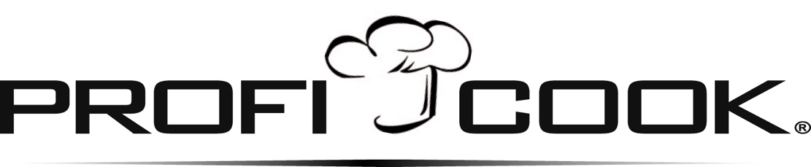
cz návod k použití
UM 1195
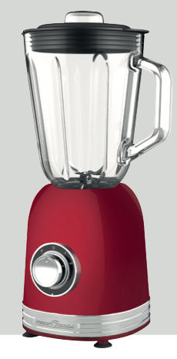

BEZPEČNOSTNÍ PŘEDPISY:
ZACHÁZENÍ A ÚDRŽBA PŘÍSTROJE
Při používání elektrického přístroje by měli být vždy dodrženy následující základní bezpečnostní opatření:
1. Přečtěte si všechny pokyny.
2. Před použitím zkontrolujte, zda síťové napětí souhlasí s hodnotami uvedenými na energetickém štítku hodnot.
3. Nepoužívejte přístroj s poškozenou zástrčkou či kabelem nebo s jinou poruchou, případně po pádu přístroje. Vraťte jej výrobci nebo předejte autorizovanému technikovi na přezkoušení, opravu nebo elektrickou nebo mechanickou úpravu.
4. Pro předejití úrazu elektrickým proudem nepokládejte šňůru, zástrčku nebo přístroj do vody či jiné kapaliny.
5. Pokud se přístroj nepoužívá, před nasazením/odnímáním součástí nebo čištěním odpojte přístroj ze zásuvky.
6. Nenechávejte šňůru viset přes okraj stolu nebo na horkém povrchu.
7. Použití příslušenství, nedoporučených výrobcem přístroje, může způsobit zranění či poškození přístroje.
8. Přísný dozor je nezbytný, pokud se přístroj používá v blízkosti dětí nebo nemohoucích osob.
9. Nepokládejte v blízkosti plynového nebo elektrického hořáku či horkých kamen.
10. Při provozu se nedotýkejte žádných pohyblivých částí přístroje.
11. Nepřekrývejte přístroj látkami či jiným materiálem, teplo musí volně odcházet – hrozí přehřátí přístroje. Zakrytím může vzniknout oheň, nenechávejte tedy v blízkosti nebo ve styku s hořlavými materiály.
12. Vždy nejprve připojte kabel do přístroje, po té kabel do zásuvky. Pro vypnutí sepněte na pozici OFF, pak vyjměte kabel ze zásuvky.
13. Nepoužívejte přístroj pro jiné účely, než ke kterým je určen.
14. Nepoužívejte ve venkovních prostorech.
15. Uschovejte tyto instrukce.
DĚTI A NEMOHOUCÍ OSOBY
• Z důvodu zajištění bezpečnosti Vašich dětí neponechávejte v jejich dosahu žádné součásti obalu (plastové pytlíky, kartón, styropor atd.).
VÝSTRAHA: Zabraňte tomu, aby si malé děti hrály s fólií. Hrozí nebezpečí udušení!
• Za účelem ochrany dětí a slabých osob před nebezpečím elektrických přístrojů dbejte na to, aby byl tento přístroj používán pouze
pod dohledem. Tento přístroj není hračka. Zabraňte tomu, aby si s ním hrály malé děti.

SPECIFICKÉ PŘEDPISY BEZPEČNOSTI
VÝSTRAHA: nebezpečí poranění! Mixér má ostré nože!
• Před výměnou příslušenství či dodatečných součástí, musí být zařízení vypnuté a odpojené ze sítě.
• Nedotýkejte se pohyblivých částí.
• Před výměnou příslušenství vyčkejte, dokud se nože nezastaví.
• Vždy dbejte na správné a řádné upevnění příslušenství.
• Zařízení nepoužívejte nepřetržitě déle jak 2 minuty. Nechejte jej zchladnout 1 minutu před dalším použitím.
• Po 10 použitích v řadě, před dalším použitím, nechte zařízení zchladnout při pokojové teplotě.
• Zařízení používejte pouze pod dohledem!
• Nemanipulujte s bezpečnostní pojistkou!
• Během provozu neodnímejte víko.
• Nestrkejte prsty do otvoru pro plnění.
ÚČEL POUŽITÍ
Zařízení je navržené pro:
• mixování nápojů
• sekání pevných potravin
• drcení ledu.
- Nepoužívejte pro příliš tvrdé potraviny (skořápky, čokoláda).
- Zařízení je navržené výhradně k těmto účelům.
- Zařízení používejte pouze ve vnitřních suchých prostorách.
- Zařízení je určené pro běžné užití v domácnosti, není určené ke komerčním účelům.
- Používejte pouze, jak je popsáno v tomto návodu. Jakékoliv jiné použití je v rozporu s tímto návodem a může mít za následek poškození zařízení, ale i ublížení na zdraví.
- V takovémto případě se výrobce zříká jakékoliv odpovědnosti za poškození zařízení či vašeho zdraví z důvodu nesprávného používání.

ROZBALENÍ
• Vyjměte zařízení z balení.
• Odstraňte veškerý obalový materiál jako igelitové sáčky, výplně, svorky a kartony.
• Překontrolujte úplnost balení.
• Zkontrolujte zařízení na možné mechanické závady vzniklé během transportu.
POZNÁMKA: Na zařízení mohly ulpět nečistoty, jako prach, konzervační
látky aj. Očistěte zařízení podle pokynů v kapitole ‚ČIŠTĚNÍ‘.

Mixování
Ukazatelé na mixéru:
Stupeň 0 = vypnuto (OFF)
Stupeň 1 = nízké otáčky
Stupeň 2 = vysoké otáčky
P = vysoké otáčky s pulsním provozem

TECHNICKÁ SPECIFIKACE
Model………………………………………………..UM 1195
Napájení: …………………………………………..220-240 V~ 50 / 60 Hz
Běžná spotřeba: …………………………………800 W
Ochranná třída:……………………………….... IΙ
Čistá váha:…………………………………………. cca 2,8 kg
Technické změny vyhrazeny bez předchozího upozornění! Toto zařízení je v souladu s příslušnými směrnicemi CE a je navrženo v souladu s nejnovějšími bezpečnostními předpisy.

ZAPOJENÍ DO SÍTĚ
1. Před zapojením napájecího kabelu překontrolujte, zda souhlasí místní nastavení sítě s informacemi na energetickém štítku tohoto zařízení.
2. Zařízení zapojte pouze do řádně instalované zásuvky o napětí 220 – 240 V~, 50 / 60 Hz

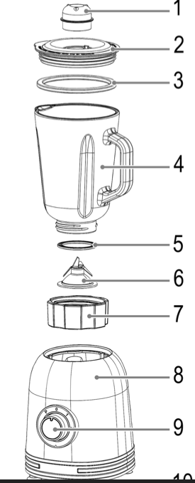
Popis
1. Uzávěr/ Odměrka
2. Kryt nádoby s otvorem pro doplnění
3. Těsnění
4. Nádoba
5. Těsnění
6. Nože
7. Uzávěr (šroubovací)
8. Základna s motorem
9. Stupňovací ovladač
10. Pogumované nožičky

Montáž
Nádoba
Postavte nádobu na základnu. Nejlépe tak, aby na straně byla rukojeť.

Víko
1. Ujistěte se, že těsnící kroužek na víku je vložen.
2. Víko přitlačte na nádobu tak aby těsnila.
3. Nasaďte víko na nádobu.

Návod k použití
Umístěte zařízení na pevný a rovný povrch. Umístěte jej tak, aby se nemohl převrátit. Přístroj zapněte, jen pokud je na přístroji nasazená nádoba s víkem. Plnící otvor ve víku musí byýt také uzavřeno.
Nenalejte do přístroje žádné potraviny, které mají víc nez 6é stupňů celsia.
Nepřeplňujte nádobu. Max 1,5l (stupnice na nádobě). Pěna potřebuje velký objem. Snižte obsah, aby nedošlo k přeplnění.
Při drcení ledu, přidržujte víko na nádobě.

POZNÁMKA: Chcete přidat cukr či koření do mixovaného drinku?
• Nejprve vypněte zařízení.
• Odstraňte krytku z víka a vsypte je plnícím otvorem.
• Uzavřete krytkou víko.
VÝSTRAHA:
• Nezapínejte mixér, je-li konvice prázdná či bez víka.
• Nesahejte do mixovací konvice! Nože jsou velmi ostré a otáčí se vysokou rychlostí. Hrozí vážná poranění.

Krátkodobý provoz
Zařízení je vhodný pro krátkodobý provoz na maximálně 2 minuty. Nechte po každém provozu vychladnout.

Pulzní provoz
Otočením ovladače na pozici P se spustí pulzní provoz. Otočte a pusťte. Opakujte maximálně 3 minuty a pak nechtě vychladnout.
Mixování ledu
Použijte max 10 kostek ledu (velikost max. 25 x 25 x 25mm). Pulzní provoz používejte jen max na 1 – 3 vteřiny, Opakovat lze maximálně 8 – 12 krát. Po doplnění tekutiny lze spustit provoz na stupeň 2 na 1 – 2 minuty.

Provoz
• Vždy vypněte zařízení, než sundáte mixovací konvici ze základny.
• Vždy vyčkejte úplného zastavení mixovacích nožů.
• Sklo může popraskat díky vysokým teplotám! Nevlévejte tekutiny s teplotou vyšší jak 60 °C.
• Mixovací konvici nepřeplňujte! Sledujte stupnici na konvici.

Ukončení provozu
1. Nejprve otočte kolečko na stupeň 0.
2. Vyčkejte úplného zastavení nožů.
3. Mixovací konvici uvolníte otočením v protisměru.
4. Sundejte konvici ze základny a vylijte namixovaný drink.

ČIŠTĚNÍ
VÝSTRAHA:
• Před čištěním zařízení odpojte ze sítě vytažením napájecího kabelu.
• Nenořte zařízení do vody! Riziko úrazu elektrickým proudem či požáru.
• Nože v mixovací konvici jsou velmi ostré! Nebezpečí poranění!
UPOZORNĚNÍ:
• Nepoužívejte hrubé čistící pomůcky a agresivní chemická čistidla.

SKLADOVÁNÍ
• Očistěte zařízení dle kapitoly ‚ČIŠTĚNÍ‘ a řádně osušte.
• Pro dlouhodobé skladování v důsledku nepoužívání zařízení, doporučujeme skladovat v originálním balení.
• Vždy skladujte na dobře větraném a suchém místě, mimo dosah dětí a nemohoucích osob.

ZÁRUKA & ZPŮSOB LIKVIDACE
Tento přístroj byl vyroben s největší pečlivostí a nejmodernějšími výrobními metodami. Jsme přesvědčeni, že vám bude bezchybně sloužit, pokud budete dodržovat pokyny v návodu. V případě jakékoliv závady se laskavě obraťte na svého obchodníka nebo přímo na servisní organizaci firmy. Dbejte též, aby vám prodávající řádně
vyplnil záruční list. Pokud však budou na přístroji shledány cizí zásahy nebo bude obsluhován v rozporu s pokyny v návodu, záruční nároky zanikají. Rozebírání přístroje je zakázáno.
OBAL
krabice – tříděný sběr papíru (PAP)
polystyren – tříděný sběr (PS)
PE sáček – tříděný sběr (PE)
VÝROBEK
kabel bez zástrčky – tříděný sběr mědi
plastové části – tříděný sběr (PP)
kovové časti – železný šrot (FE)

INFORMACE PRO UŽIVATELE K LIKVIDACI ELEKTRICKÝCH A ELEKTRONICKÝCH ZAŘÍZENÍ (DOMÁCNOSTI)
Uvedený symbol na výrobku nebo v průvodní dokumentaci znamená, že použité elektrické nebo elektronické výrobky nesmí být likvidovány společně s komunálním odpadem. Za účelem správné likvidace výrobku jej odevzdejte
na určených sběrných místech, kde budou přijata zdarma. Správnou likvidací tohoto produktu pomůžete zachovat cenné přírodní zdroje a napomáháte prevenci potenciálních negativních dopadů na životní prostředí a lidské zdraví, což by mohly být důsledky nesprávné likvidace odpadů. Další podrobnosti si vyžádejte od místního úřadu nebo
nejbližšího sběrného místa. Při nesprávné likvidaci tohoto druhu odpadu mohou být v souladu s národními předpisy uděleny pokuty. Je-li zařízení je vybaveno (dobíjecí) baterií, mějte na paměti, že použité baterie a akumulátory nepatří do domovního odpadu a je nezbytné je odložit ve sběrných střediscích nebo místě nákupu (pokud tuto službu prodejce
nabízí). Baterie / akumulátory musí být odstraněny ze zařízení dříve, než bude zařízení předáno do odpadu. Kontaktujte servisního technika či odborného pracovníka.
